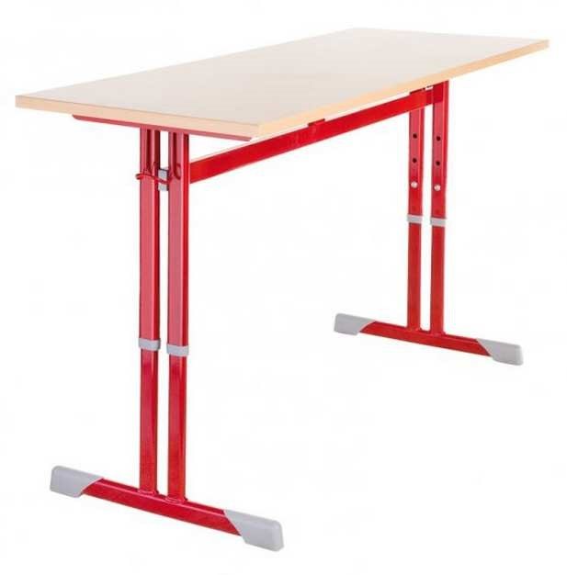
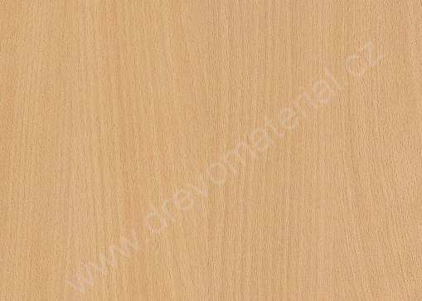
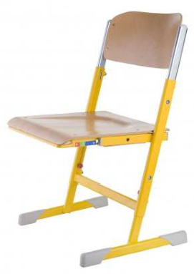
Základní škola Praha 8,
U Školské zahrady 4
182 00 Praha 8
Kalkulace 180616
Třída 1.B 24 dětí RAL 6029 zelená |  |  | bez DPH |  | bez DPH
Lavice dvoumístná výškově stavitelná s odkl.koši |  |  | 2370,30 | 12 | 28443,60
Židle žákovská výškov | ě stavitelná posuvným sedákem |  | 1674,40 | 24 | 40185,60
Celkem bez DPH |  |  |  |  | 68629,20
Kabinet biologie  Pracovní stůl | 1300x750 kalvados |  | 1790,00 | 1 | 1790,00
Pojízdný kontejner | kalvados |  | 4150,00 | 1 | 4150,00
Kancelářská židle | MTX Oranž 113 phoe |  | 2399,00 | 1 | 2399,00
 |  |  |  |  | 8339,00
p. Krejčík  Skříň dělená 6 prostorů |  |  | 4326,00 | 1 | 4326,00
Kancelářská židle MTX +P Zelená 114 phoe |  |  | 2399,00 | 1 | 2399,00
Deska 270x360 buk 876 |  |  | 72,00 | 2 | 144,00
 |  |  |  |  | 6869,00
Výtvarná výchova 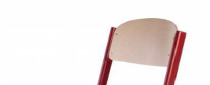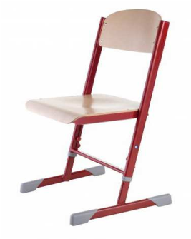  Židle žákovská výškově stavitelná |  | RAL 5022 | 1184,00 | 24 | 28416,00
( příplatek za barvu 50,-/ks ) |  |  |  |  | 28416,00
Učebna AJ  Židle žákovská výškově stavitelná |  | RAL 5015 | 1134,00 | 6 | 6804,00
 |  |  |  |  | 6804,00
Fyzika  Skříňka se zásuvkou a pracovní deskou |  | bílá | 1980,00 | 1 | 1980,00
1980,00
Montáž a manipulace 3800,00
Doprava 1500,00
Celkem bez DPH126337,20
Celkem s DPH152868,01
Platnost nabídky do 30.6.2016

